每一个出色的婚礼摄影师，都会有自己的风格与构图手法，也能引导新人摆出优美浪漫的姿势。以下来自摄影师同时是Posing App作者Kaspars Grinvalds的作品，这21个是很基本的方式，大家不妨参考参考，可以在闲时替新人试拍出你的作品。
1. 头纱是新娘特写的一流配件，可考虑用手动对焦在双眼，并不是自动对焦在头纱上。 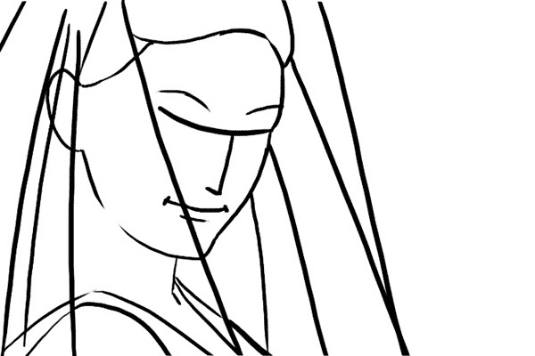
2.从车外拍摄新娘或同时二人，都是传统而不错的方法。 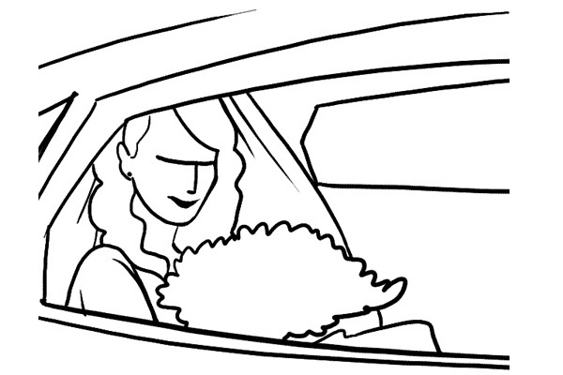
3. 新婚之吻是必须拍摄的镜头，尽可能同时把两人的面孔连双眼都拍摄下来，否则画面会变得沉闷古怪。 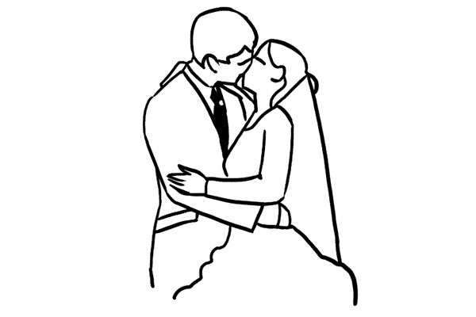
4. 亲切又轻松的姿势，两人面颊相贴，互相抱住，​​面朝镜头，同时新娘手拿鲜花也是不错。 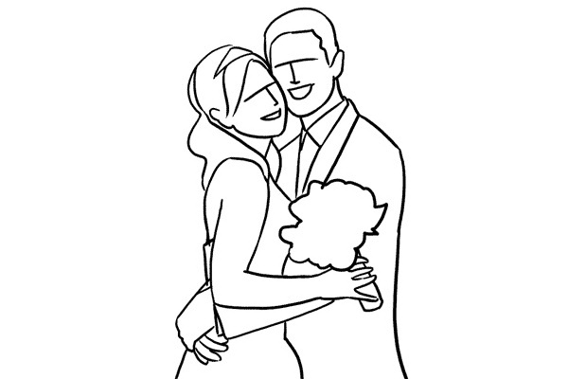
5.新郎从后抱着新娘，感觉浪漫又舒服，二人可以对望、接吻或望着镜头。
6. 上一个的变化，让新人贴得更近，同时拍摄者可从高角度拍摄。 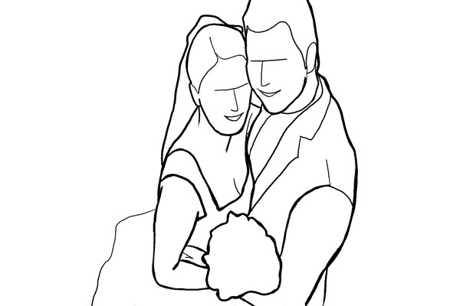
7.在替新人拍摄时，只要你觉得合适就可请他们接吻，他们通常不会拒绝的！ 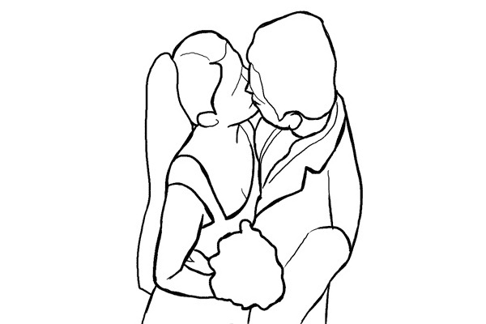
8. 在整个拍摄加入变化，例如一起出户外空旷的地方，并站远一点来拍摄。 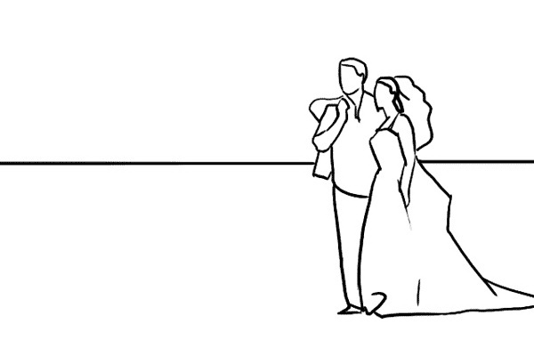
9.很正统与正式的姿势，能提供亲密而平静的感觉。
10. 让新郎抱起新娘来拍摄(留意体力吧？) ，拍摄时要留意角度，让两者的面孔与眼睛都在画面中出现。 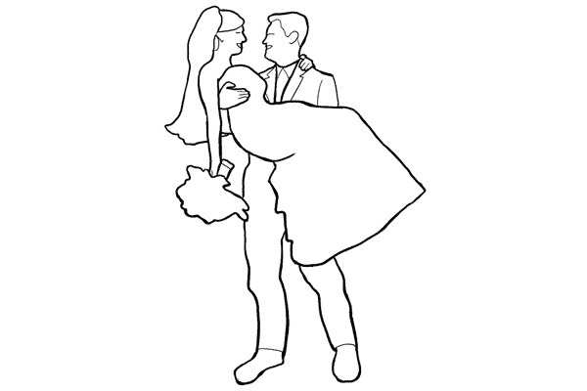
11.抱起新娘的势姿，不单可以拍摄远距离的全身照，也可从近距离拍摄。 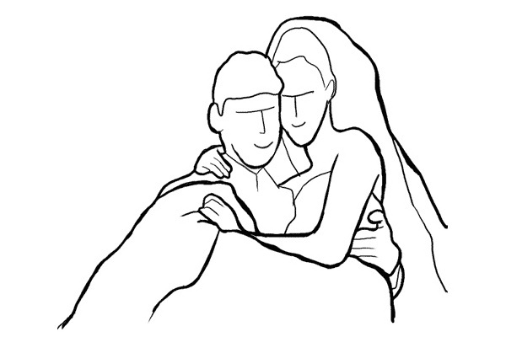
12. 这个是要故意摆拍的姿势，如果两人都属好动又好玩的性格，让新娘跌进新郎的双臂中，会是个很有趣的作品。 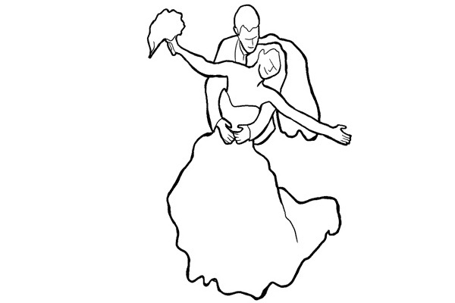
13. 婚礼可以是神圣庄严，也可以有趣轻松，叫他们把鞋除掉，随意地跑动吧。 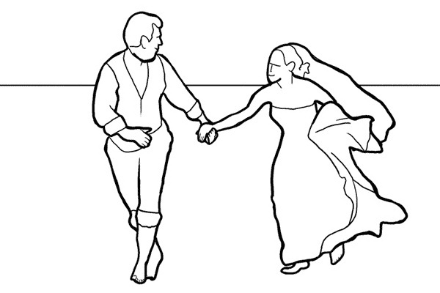
14.从背后拍照也是不错的方法。 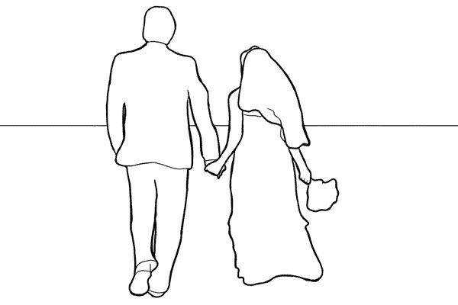
15. 这是个充满热情的接吻姿势，留意裙子要自然落下。 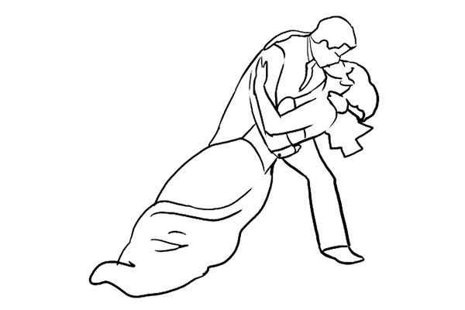
16. 新娘单人照片的好姿势，让她坐在地上，然后把裙子散铺在地面，拍摄时用较高角度，新娘头部则微微抬起。 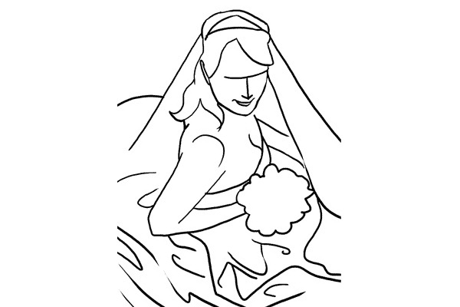
17.新人碰杯也是不错的时刻，也可作出变化，例如再走近一点，聚焦在杯子，让新人变成模糊。 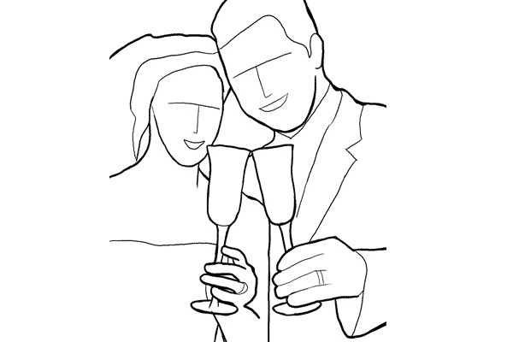
18.利用浅景深，让两人一前一后站着，产生一种有趣却也浪漫的距离感。 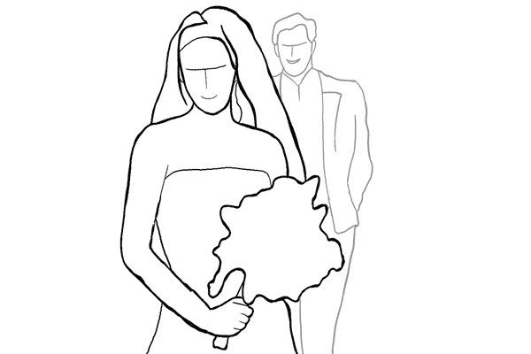
19. 如果有结婚舞会/ 跳舞时间，这个也是必须拍摄的时刻，也要留意让两人的面孔都出现于画面。 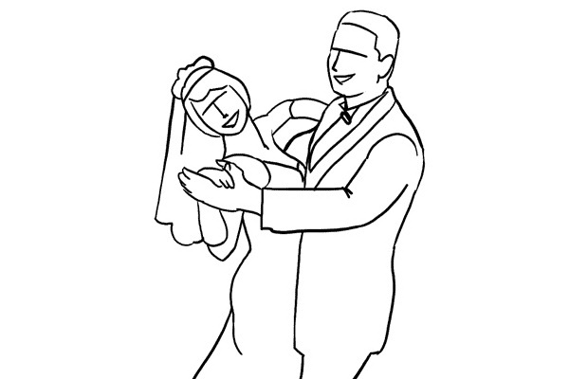
20. 试试部份的作品，不以新人为主角，而是以一些婚礼内的布置、装饰作主体，然后让主角们做背景，也会是不错的手法。 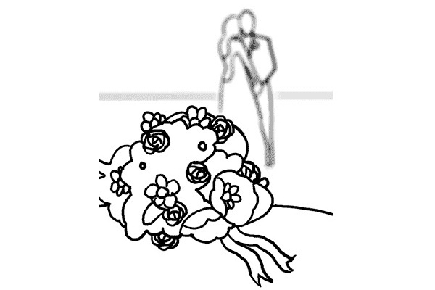
21. 这个不是姿势，而是作品展示手法，将婚礼中一些具象征意义的画面、物品、时刻，裁剪及拼贴成一张作品，个别一些可以调至黑白色，效果会很不错的！ 